selon annexe 8 de la note de service consolidée n° 2012-037 du 5 mars 2012

|  |  |  |  |  |
| --- | --- | --- | --- | --- |
|  | | **Note de cadrage du Projet Technologique**  **Baccalauréat STI2D** | | Année : 2014-2015  Classe concernée : TSTI2D1  Nombre total d’élèves : 17 |
| Établissement : | | Lycée Blaise Pascal Colmar | | |
| Professeur responsable : | | Nom : GENTY Prénom : Olivier | Spécialité : SIN | |
| Nombre de groupes pour ce projet : 1 | | | | |
| Nombre d’élèves associés à ce projet : 3 | | | | |
| Intitulé du projet : | Gestionnaire d’accès multimédia | | | |
| Origine du projet : | Protection et confort | | | |
| Énoncé général du besoin : | CONTEXTE : Commande de la part de la MDL du Blaise Pascal.  FONCTIONNALITES : Le but est de gérer l’accès aux consoles de jeux ainsi que leur sécurité contre le vandalisme et le vol.  CARACTERISTIQUES FONCTIONNELLES : Permettre une gestion à distance de leur accès, inclure un minuteur limitant le temps de jeux de chaque utilisateurs ainsi que d’informer chaque utilisateur de leur temps restant.  Inciter les utilisateurs à jouer en même temps sur une même console afin de maximiser leur utilisation.  CARACTERISTIQUES TECHNIQUES : Gestion via le réseau Ethernet. | | | |
| Contraintes imposées au projet : | COUT MAXIMAL : Selon accord avec la MDL.  ENCOMBREMENT : Doit tenir dans une armoire de format courant et la plus petite possible. | | | |
| Intitulé des parties  du projet confiées au groupe (**Problématique**) : | Comment limiter la dégradation des consoles et faciliter leur gestion ? | | | |
| Production finale attendue : | - Cahier des charges local normalisé  - Diagrammes SySML du système  - Description des solutions avec le diagramme FAST  - Modélisations/simulation  - Prototype et relevé des performances  - Conclusion et propositions d’évolution  - Dossier des grandes étapes du projet issues des actions collectives et individuelles  - Diaporama qui met en évidence le résultat des tâches personnelles. | | | |

page 1

Baccalauréat technologique "Sciences et Technologie Industrielles du Développement Durable" Innovation Technologique et Eco Conception **Projet : Evaluatio**

**0 0**

**Compétences évaluées**

**O7 - Imaginer une solution, répondre à un besoin**

**CO7.1** Identifier et justifier un problème technique à partir de l’analyse globale d’un système (approche Matière - nergie - Information)

Proposer des solutions à un problème technique identifié en

**CO7.2** participant à des démarches de créativité, choisir et justifier la solution retenue

Définir, à l’aide d’un modeleur numérique, les formes et dimensions

**CO7.3** d'une pièce d'un mécanisme à partir des contraintes fonctionnelles, de son principe de réalisation et de son matériau

**CO7.4** Définir, à l’aide d’un modeleur numérique, les modifications d'un mécanisme à partir des contraintes fonctionnelles

**O8 – Valider des solutions techniques**

**C08.1** Paramétrer un logiciel de simulation mécanique pour obtenir les caractéristiques d'une loi d'entrée/sortie d'un mécanisme simple

***Indicateurs de performance*** évaluation ***non* 0 1 2 3**

Le besoin relatif au projet est identifié et justifié X Les fonctions principales du projet sont identifiées *X*

Les critères du cahier des charges du projet sont décodés X La démarche d'analyse du problème est pertinente X Les principaux points de vigilance relatifs au projet sont identifiés *X*

Les grandes étapes d'une démarche de créativité sont franchies de manière cohérente X Les moyens conventionnels de représentation des solutions sont correctement utilisés (croquis, schémas, …) *X*

Les contraintes de normes, propriété industrielle, brevets sont identifiées X Les solutions techniques proposées sont pertinentes *X*

Les caractéristiques comportementales de la solution retenue répondent au cahier des charges *X*

Les choix sont explicités et la solution justifiée en regard des paramètres choisis X La démarche de création est rationnelle X Les contraintes fonctionnelles sont traduites de manière complète *X*

Les formes et dimensions sont compatibles avec le principe de réalisation, le matériau choisi et les contraintes subies X Les modifications respectent les contraintes fonctionnelles *X*

La procédure de modification est rationnelle *X*

Les variables du modèle sont identifiés *X*

Leurs influences respectives sont identifiées *X*

Les paramètres saisis sont réalistes X Les scénarios de simulation sont identifiés X

**CO8.2**

Interpréter les résultats d'une simulation mécanique pour valider une Les paramètres influents sont identifiés

solution ou modifier une pièce ou un mécanisme

Les conséquences sur le mécanisme sont identifiées X

les modifications proposées sont pertinentes X Les condition de l'essai sont identifiées et justifiées *X*

Mettre en œuvre un protocole d’essais et de mesures, interpréter les Le protocole est adapté à l'objectif *X*

**C08.3** résultats

**CO8.4** Comparer et interpréter le résultat d'une simulation d'un comportement mécanique avec un comportement réel

**O9 – Gérer la vie du produit**

Expérimenter des procédés pour caractériser les paramètres de

**CO9.1** transformation de la matière et leurs conséquences sur la définition et l’obtention de pièces

**CO9.2** Réaliser et valider un prototype obtenu par rapport à tout ou partie du cahier des charges initial

**CO9.3** Intégrer les pièces prototypes dans le système à modifier pour valider son comportement et ses performances

Les observations et mesures sont méthodiquement menés X Les incertitudes sont estimées *X*

L'interprétation des résultats est cohérente *X*

Les résultats de la simulation et les mesures sont corrélés X L'analyse des écarts est méthodique X L'interprétation des résultats est cohérente X

Les paramètres significatifs à observer sont identifiés *X*

Le protocole est adapté à l'objectif *X*

Des conséquences pertinentes sont identifiées X Un moyen de prototypage réaliste est choisi en regard de la partie de cahier des charges à respecter *X*

La réalisation du prototype est conforme à une procédure valide *X*

Les caractéristiques à valider sont identifiées X La corrélation des caractéristiques permet de valider le protoype par rapport au cahier des charges *X*

Les pièces prototypes s'insèrent dans le mécanisme X

Une procédure d'essai pertinente est définie *X*

L'essai est méthodiquement réalisé et le comportement du mécanisme relevé *X*

L'interprétation des résultats est cohérente X

*Taux pondéré de compétences et indicateurs évalués :*

Note brute obtenue par calcul automatique (attention pas de valeur si taux pondéré <50%) :

*51,00%*

20,0 /20

Page 2

**Validation de la capabilité pédagogique pour la soutenance**

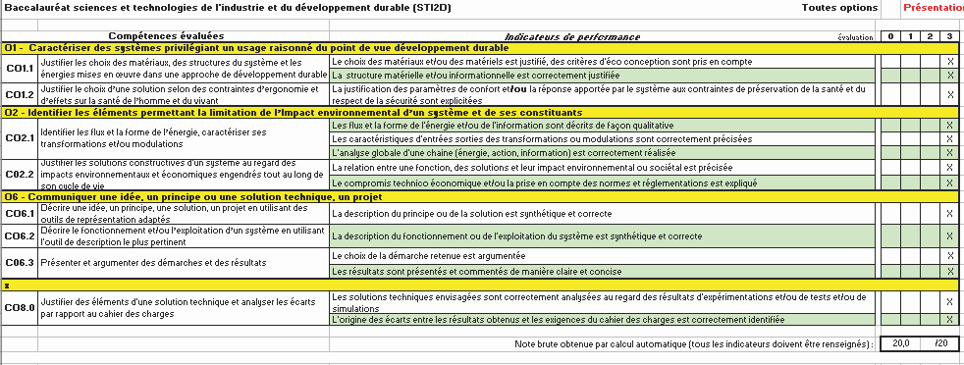

**Projet Technologique de Terminale STIDD Fiche de description des tâches individuelles**



**page 3**

|  |  |  |
| --- | --- | --- |
| **Nom et Prénom** | **Liste des tâches (en termes de productions attendues)** | |
| **Identité** | **Définition** | **% ECA** |
| **BOULAROT Matthias** | Partie gestion à distance de l’accès.   * Réaliser l’interface Homme Machine de l’administrateur. * Réaliser l’unité de commande électrique des manettes ainsi que leur déverrouillage |  |
| **BAUER**  **Victorien** | Partie interface   * Réaliser l’interface Homme Machine de l’utilisateur. * Permettre à un utilisateur de changer de console tout moment. * Créer l’interface de commande des manettes. |  |
| **FUCHS Nicolas** | Partie verrouillage et sécurité des manettes.   * Système anti-vol * Système de verrouillage des manettes * Système d’archivage des fraudes. |  |
|  |  |  |